|  |  |
| --- | --- |
|  |  |

ПАСПОРТ

дорожной безопасности образовательного учреждения

(типовой)

МБОУ «Малиновская средняя школа»

(наименование образовательного учреждения)

**2024- 2025 учебный год.**

Содержание

**I.**Информация об обеспечении безопасности перевозок детей специальным транспортным средством (автобусом):

1. общие сведения об учреждении, руководителях;
2. общие сведения о транспортном средстве, организационно- техническом обеспечении маршрута автобуса;
3. безопасное расположение остановки автобуса ОУ.

**II**.Район расположения ОУ, пути движения транспортных средств и детей (обучающихся);

1. План-схемы ОУ.

1.Организация дорожного движения в непосредственной близости от образовательного учреждения с размещением соответствующих технических средств, маршруты движения детей;

2.План-схемаорганизации дорожного движения транспортных средств в непосредственной близости от образовательного учреждения, маршруты движения обучающихся**;**

3.Пути движения транспортных средств к местам разгрузки/погрузки и рекомендуемые пути передвижения детей по территории образовательного учреждения.

**I. Общие сведения об учреждении, руководителях**

Муниципальное бюджетное общеобразовательное учреждение «Малиновская средняя школа»

(Наименование ОУ)

Тип ОУ общеобразовательное учреждение

Юридический адрес ОУ: Красноярский край, Ачинский район,

п. Малиновка, квартал 1, дом 5

Фактический адрес ОУ: Красноярский край, Ачинский район,

п. Малиновка, квартал 1, дом 5

**Руководители ОУ:**

Директор (заведующий) Н. П. Плеханова 8(39151)69996

(фамилия, имя, отчество, телефон)

Заместитель директора по учебно-воспитательной работе

А.В.Костюкова 8(39151)69972

(фамилия, имя, отчество, телефон)

Заместитель директора по воспитательной работе

О.А.Романова 8(39151)69972

(фамилия, имя, отчество, телефон)

Начальник инженерно-технического отдела УО К.А.Бычкова 89233728286

Ответственные от Госавтоинспекции Госинспектор по пропаганде МО МВД России «Ачинский» старший лейтенант полиции Е.А.Иванова 89333224001

Ответственные работники за мероприятия по профилактике

детского травматизма педагог-организатор Е.Я.Шаталова 8(39151)69972

Количество обучающихся 292

Наличие уголка по БДД холл 1 этажа

(если имеется, указать место расположения)

Наличие класса по БДД не имеется

(если имеется, указать место расположения)

Наличие автогородка (площадки) по БДД не имеется

Наличие автобуса в ОУ не имеется, автобус предоставляется ИП Сидорова В.В. по договору безвозмездного пользования

(при наличии автобуса)

Время занятий в ОУ:

8:15-15:00

внеклассные занятия: 15:00 - 21:00

Телефоны оперативных служб:

**112 вызов**— единая дежурно-диспетчерская служба;

**101 вызов**— пожарно-спасательная служба;

**102 вызов**— полиция;

**103 вызов**— служба скорой медицинской помощи;

**104 вызов**— служба газа;

**8-391-230-93-20**— служба «[Антитеррор](https://achinsk.bezformata.com/word/antiterror/53812/)».

II. Общие сведения **транспортном средстве, организационно- техническом обеспечении маршрута автобуса**

Марка: ГАЗ

Модель: 322121

Модель двигателя: VIN—X 96322121L0882498

Государственный регистрационный знак: **В 194 ОУ** **124**

Год выпуска: **2019**

Количество мест в автобусе: **11**

Соответствие конструкции требованиям, предъявляемым к школьным автобусам соответствует

1. Сведения о водителе автобуса

|  |  |  |  |  |  |  |
| --- | --- | --- | --- | --- | --- | --- |
| Фамилия,  имя,  отчество | Принят на работу | Стаж в категории D | Дата пред­стоящего мед. осмотра | Период  проведения  стажировки | Повышение  квалификации | Допущенные нарушения ПДД |
| Кожевников Виталий Юльевич | январь  2022 | 33 | январь  2022 | декабрь  2021 | Август 2024 | нет |

1. Организационно-техническое обеспечение

1)Лицо, ответственное, за обеспечение безопасности дорожного движения: Алексеев Эдуард Васильевич на основании диплома № 001748 от 22 мая 2019 года.

2)Организация проведения предрейсового медицинского осмотра водителя: заключен договор на проведение предрейсовых и послерейсовых медицинских осмотров водителей с ИП Санникова Л.В.

3)Организация проведения предрейсового технического осмотра транспортного средства: осуществляет Карцев Роман Александрович на основании удостоверения № 24021021 от 01 апреля 2024 года.

4)Дата очередного технического осмотра: март 2025.

5) Наличие постоянного диспетчерского контроля за движением автобуса осуществляется, в том числе с использованием систем спутниковой навигации ГЛОНАСС.

6) Оснащение техническим средство контроля «тахографом» да.

Меркурий ТА-001 дата калибровки 25.08.2022г.

7)Место стоянки автобуса в нерабочее время: г. Ачинск, ул. Тарутинская, 53

8)Меры, исключающие несанкционированное использование: ограниченный доступ посторонних лиц, бокс закрывается на замок, осуществляется круглосуточная охрана.

9)Сведения об организации-перевозчике:

Состоит на балансе Управление образования администрации Ачинского района

Юридический адрес собственника: г. Ачинск, ул. Свердлова, 17

Фактический адрес собственника г. Ачинск, ул. Свердлова, 17

Телефон ответственного лица 8 (39151) 6-02-11

III.**План-схемы ОУ**.

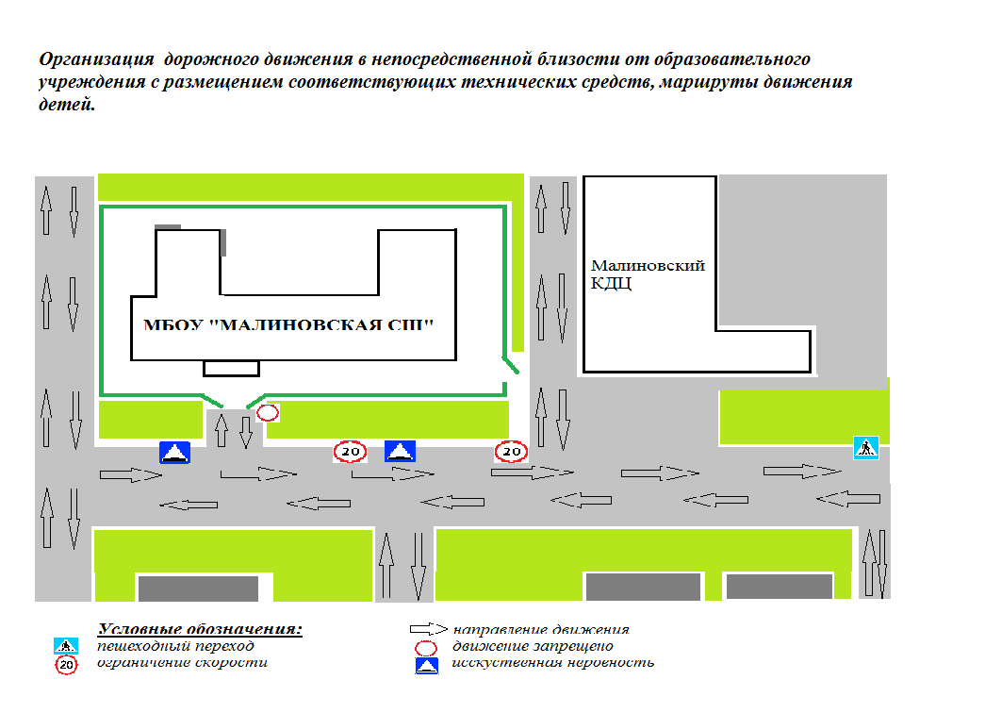

**МБОУ «Малиновская СШ»**

***План-схема организации дорожного движения транспортных средств непосредственной близости от образовательного учреждения, маршруты движения обучающихся***

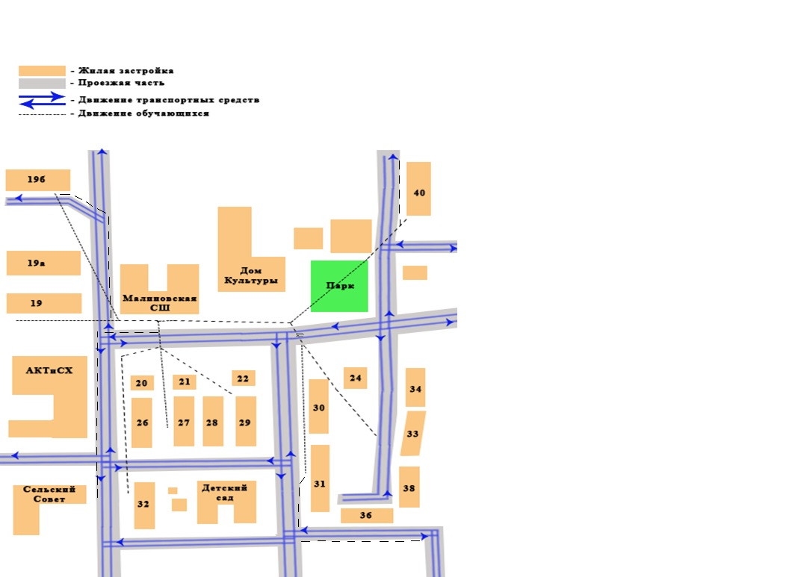

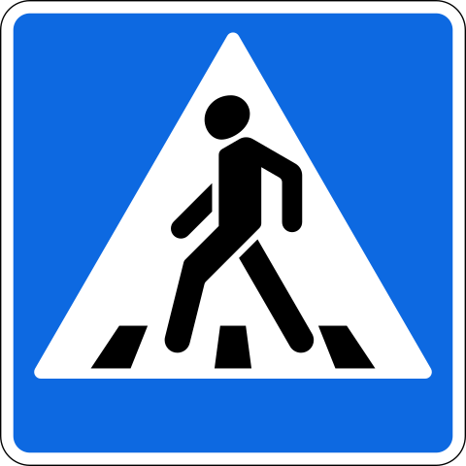

***Пути движения транспортных средств к местам разгрузки/погрузки и рекомендуемые пути передвижения детей по территории образовательного учреждения***

**МБОУ «Малиновская СШ»**

|  |  |
| --- | --- |
|  | Въезд/выезд грузовых транспортных средств |
|  | Движение грузовых транспортных средств по территории образовательного учреждения |
|  | Движение детей и подростков по территории образовательного учреждения |
|  | Место разгрузки/погрузки |